- В Полысаеве сотрудники Госавтоинспекции оказали помощь водителю автомобиля «ГАЗель», попавшему в сложную ситуацию на дороге
Осуществляя надзор за дорожным движением сотрудники Госавтоинспекции г.Ленинск-Кузнецкий»на улице Волжская заметили автомобиль «ГАЗель» стоящий с включенной аварийной сигнализацией на обочине.
Полицейские подъехали к транспортному средству и выяснили, что у автомобиля сел аккумулятор и неисправен стартер. Самостоятельные попытки выбраться на дорогу не увенчались успехом. Инспекторы оперативно сориентировались в сложившейся ситуации, и с помощью стартовых проводов помогли зарядить аккумулятор грузовика.
Водитель поблагодарил всех, кто пришел ему на помощь в трудной дорожной ситуации и благополучно продолжил движение по своему маршруту.
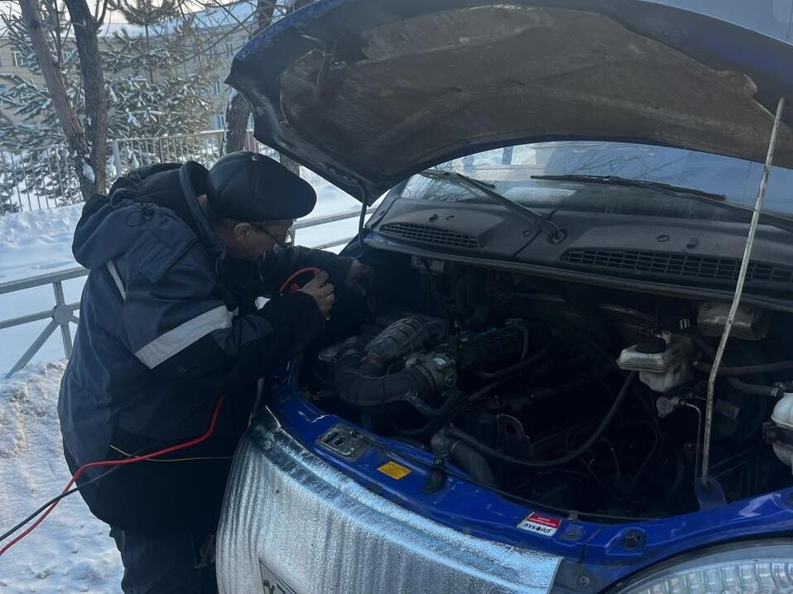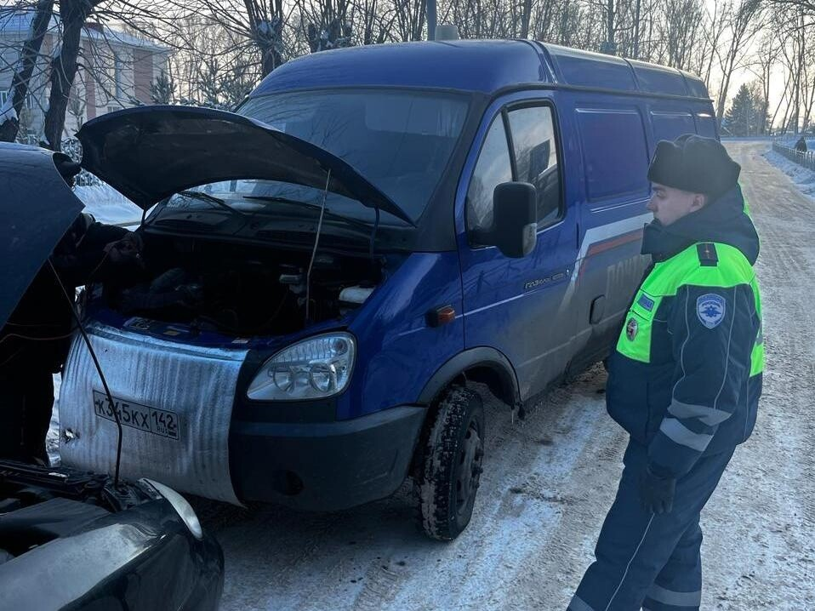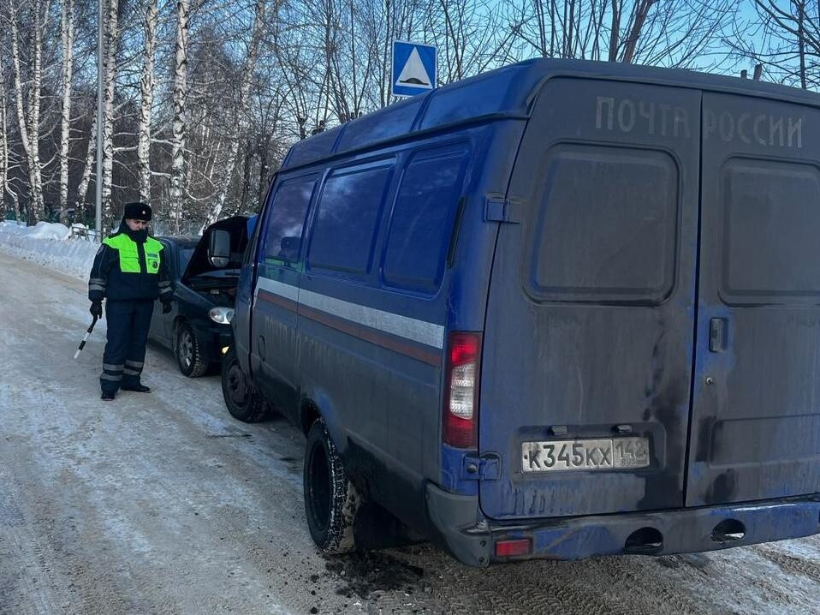
Начальник ОГИБДД Межмуниципального отдела МВД России «Ленинск-Кузнецкий» подполковник полиции Каличкин А.М.

